АВТОРСКАЯ ИГРА «ПУТЕШЕСТВИЕ В МИР ЭМОЦИЙ»

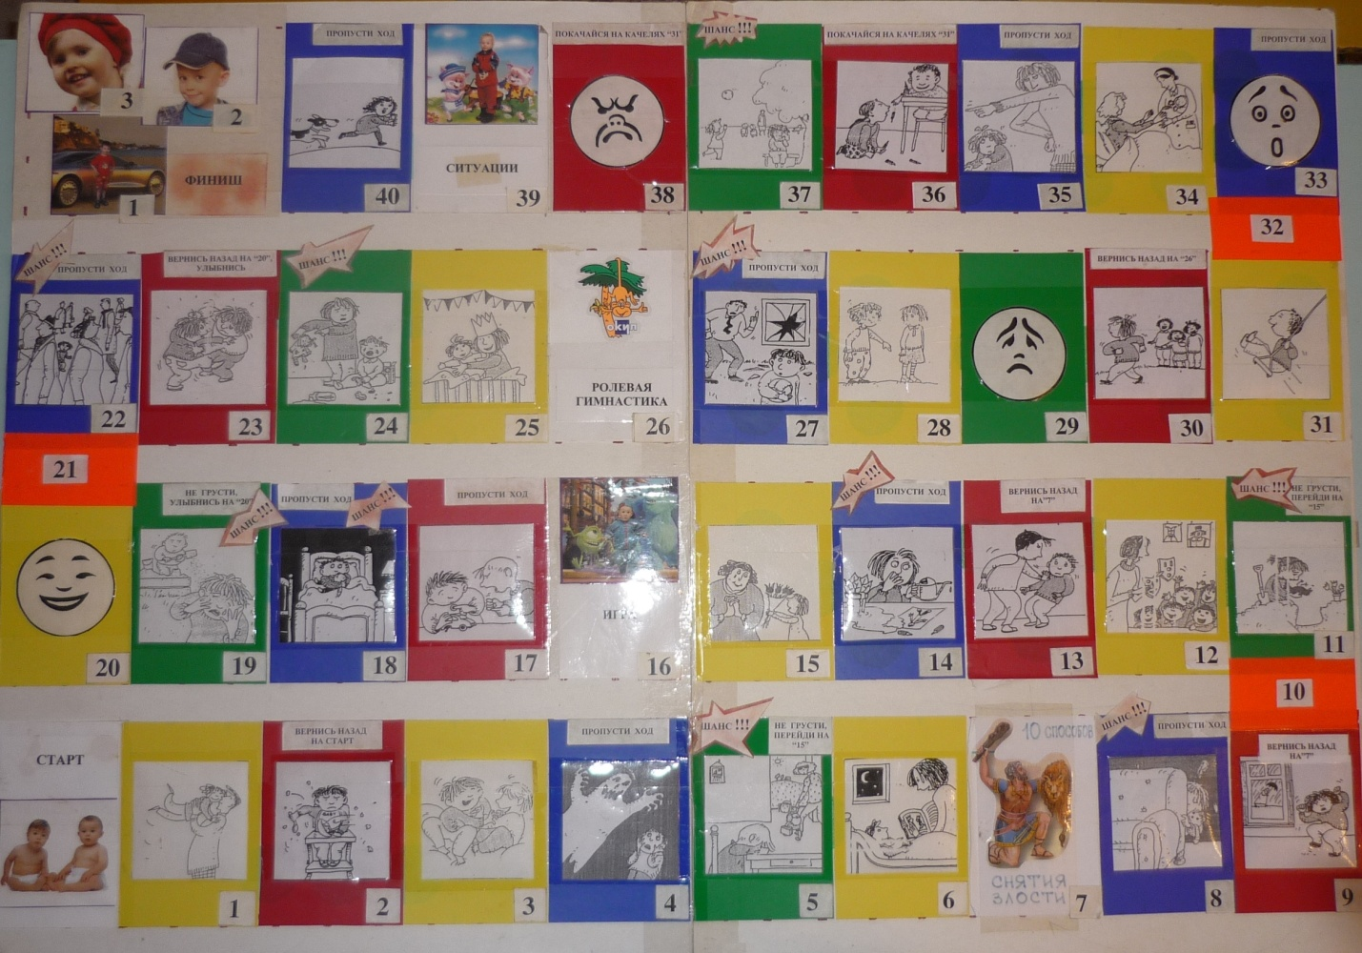

<Рисунок 1>

Материал: игровое поле, кубик, маленькие игрушки из киндер-сюрпризов по количеству игроков.

Цель: способствовать развитию эмоциональной сферы ребёнка.

Задачи:
- побуждать к осмыслению поступков;
- способствовать развитию эмпатии, пониманию настроения другого;
- совершенствовать умение находить выход из различных ситуаций, справляться с гневом.

Правила игры:

В игре могут принимать участие от 2 до 4-х игроков.
Поочерёдно бросая кубик и продвигаясь по игровому полю, выполненному в виде картинок с изображением различных ситуаций и эмоций: грусть, радость, злость, страх, игроки должны точно выполнять требования, указанные в клетках игрового поля. Картинки расположены на секторах разного цвета. Цвет сектора указывает на ту или иную эмоцию, и определяет содержание картинки.
Жёлтый – цвет радости, в этом секторе - картинки, изображающие радостные ситуации, эмоция - радость; красный сектор – содержит картинки, изображающие детей и взрослых в гневе, эмоция – злость; синий сектор - ситуации, содержащие элементы страха; зелёный сектор – содержит картинки с переживанием грусти.
Игрок, чья фишка остановилась на жёлтом секторе с изображением эмоции, должен назвать данную эмоцию. Если игрок оказался на синем секторе, то он должен пропустить ход по правилам игры, называя изображённую эмоцию. Однако в некоторых квадратах синего сектора есть надпись «шанс», это означает, что ребёнок может двигаться дальше (не пропуская ход), если найдёт выход из предложенной ситуации. Например: как быть, если ты потерялся, или боишься, что тебя будут ругать за разбитое стекло и т.п.
Оказавшись на зелёном секторе, игрок имеет шанс перейти вперёд на несколько ходов, в том случае, если научит героя картинки справляться с грустью, сумеет предложить свою помощь, проявит сочувствие.
Попадая на красный сектор, игрок вынужден либо вернуться назад на несколько ходов, либо пропустить ход.
Белая клетка на игровом поле – с более сложным заданием:
- ролевая гимнастика
- игра,
- ситуация,
- 10 способов снятия злости.
Правильный ответ даёт возможность игроку продолжить игру, а неправильный – пропустить один ход.

